O projeto resume-se na reforma no pagamento dos salários dos funcionários plantonistas no mês de agosto, para melhor gerencia do RH e do Sponsor e o entendimento do funcionário com seu pagamento. Espera-se uma folha de pagamento de agosto com detalhes mínimos e descontos do INSS e IRRF de cada funcionário, realização de um gráfico comparativo com o antigo salário para uma visualização ampla visão e melhor compreendimento. Melhor compreensão na folha de pagamento tanto para o funcionário quanto para a gerencia.

Sponsor: FATEC AUTOMOTIVA S/A

Sakeholders: FATEC AUTOMOTIVA S/A: Gerenciar essas folhas

RH: Atender os funcionários e ter a folha de pagamento para melhor entendimento

Funcionário: Necessita de um detalhamento de sua folha de pagamento

Requisitos funcionas

- Folha de pagamento e gráfico comparativo

Requisitos Não-Funcionais

-Softwares para a realização da folha de pagamento e o gráfico

Requisitos legais

-INSS. 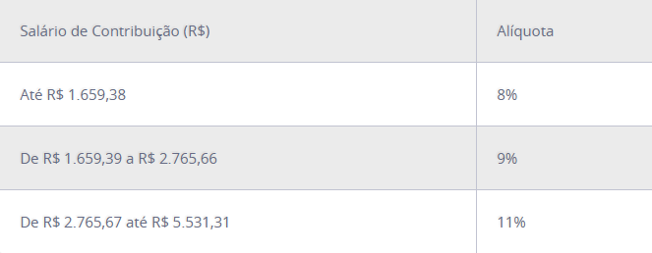

-IRRF,

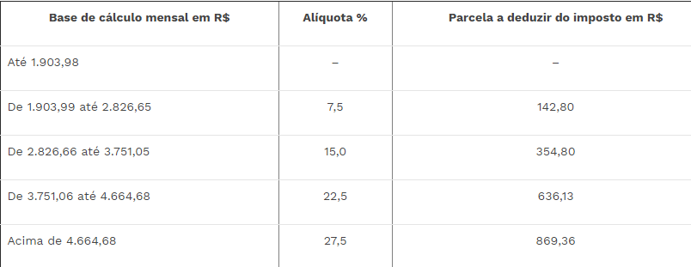

A ferramenta a ser utilizada é o Microsoft Excel

|  |  |  |
| --- | --- | --- |
| **Dia da Semana** | **Valor da hora trabalhada** | **Valor da hora especial \*** |
| Segunda-feira | R$ 19,90 | R$ 22,60 |
| Terça-feira | R$ 19,90 | R$ 22,60 |
| Quarta-feira | R$ 19,90 | R$ 22,60 |
| Quinta-feira | R$ 19,90 | R$ 22,60 |
| Sexta-feira | R$ 19,90 | R$ 22,60 |
| Sábado | - | R$ 27,90** |
| Domingo | - | R$ 29,00** |

|  |  |  |  |  |  |  |  |
| --- | --- | --- | --- | --- | --- | --- | --- |
| **Agosto**  **2017** | **Funcionários** | | | | | | |
| Horas trabalhadas/dia | Carlão | Renatão | Jorjão | Betão | Tonhão | Zélão | Ditão |
| 01 | 8 | 2 | 4 | 8 | 8 | 8 | 8 |
| 02 | 8 | 0 | 10 | 8 | 9 | 8 | 8 |
| 03 | 8 | 4 | 8 | 8 | 9 | 10 | 8 |
| 04 | 12 | 2 | 4 | 8 | 8 | 8 | 8 |
| 05 | 0 | 8 | 10 | 10 | 8 | 8 | 10 |
| 06 | 5 | 9 | 8 | 10 | 10 | 7 | 8 |
| 07 | 8 | 10 | 4 | 8 | 9 | 8 | 10 |
| 08 | 8 | 10 | 0 | 8 | 10 | 8 | 12 |
| 09 | 8 | 10 | 8 | 8 | 12 | 9 | 8 |
| 10 | 8 | 4 | 4 | 8 | 12 | 9 | 8 |
| 11 | 0 | 8 | 10 | 0 | 8 | 8 | 4 |
| 12 | 2 | 8 | 2 | 10 | 9 | 2 | 4 |
| 13 | 13 | 8 | 4 | 8 | 10 | 8 | 14 |
| 14 | 12 | 6 | 10 | 8 | 9 | 8 | 12 |
| 15 | 8 | 8 | 10 | 8 | 8 | 5 | 10 |
| 16 | 8 | 10 | 5 | 8 | 8 | 6 | 8 |
| 17 | 5 | 6 | 7 | 8 | 0 | 2 | 6 |
| 18 | 5 | 4 | 4 | 10 | 10 | 2 | 8 |
| 19 | 0 | 10 | 4 | 10 | 8 | 4 | 4 |
| 20 | 8 | 6 | 4 | 8 | 9 | 6 | 12 |
| 21 | 8 | 6 | 4 | 8 | 8 | 6 | 10 |
| 22 | 4 | 8 | 10 | 8 | 12 | 6 | 12 |
| 23 | 4 | 8 | 10 | 8 | 12 | 6 | 12 |
| 24 | 6 | 4 | 4 | 10 | 10 | 0 | 0 |
| 25 | 8 | 2 | 2 | 10 | 4 | 4 | 4 |
| 26 | 6 | 2 | 5 | 7 | 9 | 0 | 6 |
| 27 | 8 | 8 | 8 | 8 | 6 | 8 | 6 |
| 28 | 8 | 6 | 4 | 8 | 9 | 6 | 12 |
| 29 | 8 | 6 | 4 | 8 | 8 | 6 | 10 |
| 30 | 4 | 8 | 10 | 8 | 12 | 6 | 12 |
| 31 | 4 | 8 | 10 | 8 | 12 | 6 | 12 |
|  |  |  |  |  |  |  |  |